Информация от УВД по ЮЗАО от 12.02.2024
12.02.2024
Сотрудники полиции ОМВД России по Ломоносовскому району задержали подозреваемого в покушении на кражу из магазина
Сотрудниками патрульно-постовой службы ОМВД России по Ломоносовскому району задержан подозреваемый в покушении на кражу из магазина.
Установлено, что злоумышленник, находясь в помещении продуктового магазина, расположенного на улице Кравченко, воспользовавшись отсутствием людей вокруг, похитил различный товар со стеллажа на сумму около 3 тысяч рублей. Проходя через кассовую зону, мужчина был задержан сотрудниками охраны магазина.
Незамедлительно прибывшими на место сотрудниками полиции 28-летний приезжий был задержан и доставлен в территориальный отдел полиции для выяснения всех обстоятельств. Похищенное изъято сотрудниками полиции.
Подразделением дознания ОМВД России по Ломоносовскому району возбуждено уголовное дело по признакам преступления, предусмотренного частью 3 статьи 30 УК РФ «Приготовление к преступлению и покушение на преступление», а также частью 1 статьи 158 УК РФ «Кража». В отношении подозреваемого избрана мера пресечения в виде подписки о невыезде и надлежащем поведении.
Пресс-служба УВД по ЮЗАО
(499) 129-75-56
УВД по ЮЗАО столицы предупреждает об ответственности за экстремистскую деятельность
УВД по ЮЗАО столицы призывает граждан соблюдать закон.
Экстремизм – это приверженность к крайним мерам и взглядам, отрицающим существующие в обществе нормы и правила. В Российской Федерации экстремистская деятельность ЗАПРЕЩЕНА законом.
Статья 20.29 КоАП РФ устанавливает ответственность за производство и распространение экстремистских материалов. Наказание: штраф или административный арест.
Статья 280 УК РФ устанавливает ответственность за публичные призывы к осуществлению экстремистской деятельности. Наказание: вплоть до пяти лет лишения свободы.
Статья 282 УК РФ устанавливает ответственность за возбуждение ненависти или вражды, за унижение человеческого достоинства, совершенного публично или с использованием средств массовой информации (в том числе в сети Интернет). Наказание: вплоть до шести лет лишения свободы.
Статья 282.1 УК РФ устанавливает ответственность за организацию и соучастие в экстремистском сообществе. Наказание: вплоть до восьми лет лишения свободы.
Статья 282.2 УК РФ устанавливает ответственность за организацию деятельности экстремистской организации и участие в ней. Наказание: вплоть до десяти лет лишения свободы.
Какие действия признаются экстремистскими?
- публичные призывы к насильственному изменению основ конституционного строя и нарушению целостности Российской Федерации;
- публичное оправдание терроризма и иная террористическая деятельность;
- возбуждение социальной, расовой, национальной или религиозной розни;
- пропаганда и публичное демонстрирование нацистской атрибутики или символики;
- изготовление и распространение экстремистских материалов.
Полный перечень экстремистских действий приведен в статье 1 Федерального закона «О противодействии экстремистской деятельности».
Пресс-служба УВД по ЮЗАО
(499) 129-75-56
Госавтоинспекторы юго-запада столицы задержали подозреваемого в использовании транспортного средства в нетрезвом состоянии
Сотрудниками Госавтоинспекции УВД по ЮЗАО задержан подозреваемый в управлении транспортным средством в состоянии опьянения.
Установлено, что в ходе патрулирования обслуживаемой территории полицейские с целью проверки документов на улице Теплый Стан остановили автомобиль каршеринга марки «Джили». При проведении проверочных мероприятий было установлено, что водитель авто, 39-летний москвич, ранее был лишен права управления транспортным средством, а также у него выявлены признаки опьянения.
В ответ на законное требование полицейских пройти медицинское освидетельствование мужчина отказался, вследствие чего в отношении него был составлен протокол об административном правонарушении по части 2 статьи 12.26 КоАП РФ «Невыполнение водителем транспортного средства требования о прохождении медицинского освидетельствования на состояние опьянения».
Дознанием ОМВД России по району Теплый Стан возбуждено уголовное дело по признакам преступления, предусмотренного частью 1 статьи 264.1 УК РФ «Управление транспортным средством в состоянии опьянения лицом, подвергнутым административному наказанию или имеющим судимость». В отношении подозреваемого избрана мера пресечения в виде подписки о невыезде и надлежащем поведении.
Пресс-служба УВД по ЮЗАО
(499) 129-75-56
Участковые уполномоченные полиции района Южное Бутово задержали подозреваемого в умышленном повреждении чужого имущества
Сотрудниками УУП ОМВД России по району Южное Бутово задержан подозреваемый в умышленном повреждении чужого имущества.
Установлено, что злоумышленник воспользовался тем, что за его действиями никто не наблюдает, используя предмет, схожий с ножом, умышленно нанес четыре удара по колесам автомобиля марки «ВАЗ», припаркованного на Южнобутовской улице. Материальный ущерб составил около 11,5 тысяч рублей.
В ходе проведения проверочных мероприятий сотрудники полиции установили и задержали по месту проживания, на Южнобутовской улице, подозреваемого, им оказался 48-летний местный житель.
Дознанием ОМВД России по району Южное Бутово возбуждено уголовное дело по признакам преступления, предусмотренного частью 1 статьи 167 УК РФ «Умышленные уничтожение или повреждение имущества». В настоящее время в отношении подозреваемого избрана мера пресечения в виде подписки о невыезде и надлежащем поведении.
Пресс-служба УВД по ЮЗАО
(499) 129-75-56
УВД по ЮЗАО столицы напоминает о преимуществе получения в электронном виде государственных услуг, оказываемых МВД России
Сотрудники УВД по ЮЗАО столицы напоминают о преимуществе получения в электронном виде государственных услуг, оказываемых МВД России.
Возможность получения государственных услуг, предоставляемых органами внутренних дел, электронным способом доступна каждому гражданину. Для этого необходимо зарегистрироваться на портале www.gosuslugi.ru, после чего вы сможете получить следующие государственные услуги, оказываемые МВД, без посещения уполномоченного органа:
- получение адресно-справочной информации в отношении физического лица;
- получение справки об отсутствии судимости и (или) факта уголовного преследования;
- выдача свидетельства о соответствии транспортного средства требованиям безопасности;
- получение справки об административном наказании за потребление наркотических средств без назначения врача.
По некоторым услугам вы можете подать заявление об их предоставлении через Единый портал, но в дальнейшем вам необходимо будет явиться в уполномоченный орган для передачи полного пакета документов и получения результата по запрашиваемой услуге. К таким услугам относятся:
- выдача или замена паспорта гражданина РФ;
- выдача или замена заграничного паспорта нового или старого образца;
- выдача или замена водительского удостоверения;
- регистрация гражданина по месту жительства/пребывания, снятие с регистрационного учета по месту жительства/пребывания;
- приглашение на въезд в РФ иностранных граждан и лиц без гражданства;
- регистрация транспортного средства.
Подать заявление с необходимым пакетом документов для получения государственных услуг можно с любого компьютера, мобильного телефона или планшета, имеющего доступ к сети Интернет. В дальнейшем остается только отслеживать статус поданного заявления в личном кабинете без очередей.
Подробная информация о портале и перечне государственных услуг размещена на официальном сайте ГУ МВД России по г. Москве и на портале «Госуслуги».
Пресс-служба УВД по ЮЗАО
(499) 129-75-56
Полицейские патрульно-постовой службы полиции задержали подозреваемого в хранении запрещенного вещества
Сотрудники ОР ППСП ОМВД России по району Ясенево задержали 28-летнего мужчину, подозреваемого в хранении наркотического средства – мефедрон.
Установлено, что в вечернее время полицейскими на Соловьином проезде выявлен гражданин, который вел себя подозрительно. В ходе проверки документов 28-летний приезжий мужчина начал заметно нервничать. Правоохранителями было принято решение о проведении личного досмотра.
В ходе проведения личного досмотра у мужчины при себе был обнаружен и изъят сверток с неизвестным порошкообразным веществом внутри. В результате проведенного исследования установлено, что вещество содержит в своем составе наркотическое средство – мефедрон, масса которого составила 1,91 грамма.
Дознанием ОМВД России по району Ясенево возбуждено уголовное дело по признакам преступления, предусмотренного частью 1 статьи 228 УК РФ «Незаконные приобретение, хранение, перевозка, изготовление, переработка наркотических средств, психотропных веществ или их аналогов, а также незаконные приобретение, хранение, перевозка растений, содержащих наркотические средства или психотропные вещества, либо их частей, содержащих наркотические средства или психотропные вещества». В отношении подозреваемого избрана мера пресечения в виде подписки о невыезде и надлежащем поведении.
Пресс-служба УВД по ЮЗАО
(499) 129-75-56
На юго-западе столицы автоинспекторы провели профилактическую акцию «Родительский патруль»
В Юго-Западном административном округе г. Москвы прошла увлекательная профилактическая акция «Родительский патруль».
Каждое утро на уроки в ГБОУ г. Москвы «Школа № 2115» торопится огромное количество ребят. Рано утром инспекторы ГИБДД вместе с родителями, педагогами школы и отрядом Юных инспекторов движения встречали учеников, спешащих на занятия и провожающих их родителей.
Активисты проверяли наличие у детей светоотражающих элементов на одежде и портфелях, следили за соблюдением правил дорожного движения. Юные инспекторы движения давали советы и рекомендации своим сверстникам и малышам, как важно использовать светоотражающий элемент в темное время суток.
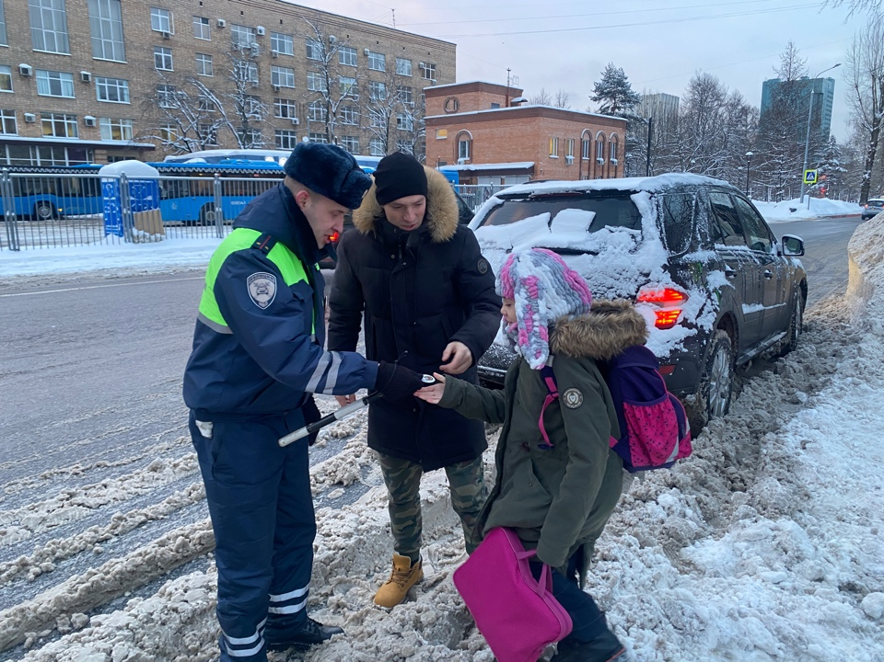
Родители учеников были приятно удивлены и обещали изучать вместе с детьми правила движения по специальным пособиям по правилам дорожной безопасности, подаренным госавтоинспекторами.
Пресс-служба УВД по ЮЗАО
(499) 129-75-56
На юго-западе столицы автоинспекторы провели профилактические мероприятия
Инспекторы ГИБДД провели профилактические мероприятия во дворовых территориях Юго-Западного округа.
Одним из основных видов ДТП на территории округа является наезд на пешехода в дворовых территориях. Причиной является несоблюдение скоростного режима водителями и невнимательность пешеходов, а припаркованный транспорт и снежные завалы, загораживающие обзор всем участникам дорожного движения, усугубляет обстановку.
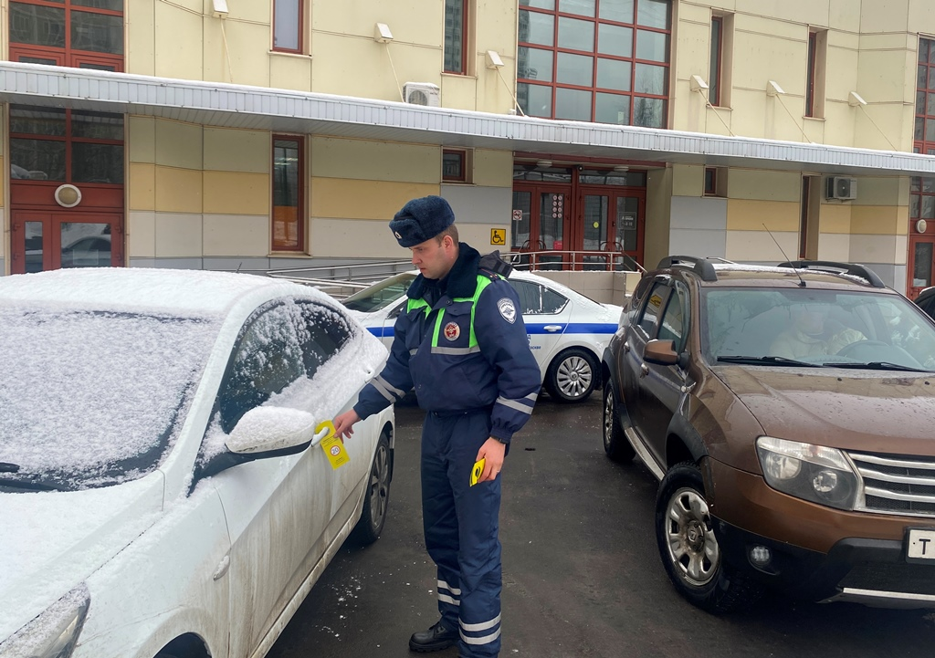
В целях профилактики ДТП во дворах сотрудники Госавтоинспекции Юго-Западного административного округа города Москвы регулярно проводят профилактические беседы во дворовых территориях.
Детям и их родителям важно знать основные правила безопасного выхода на проезжую часть. Особое внимание инспекторы ДПС уделили выходу из-за припаркованного транспорта, а также объяснили, почему опасно кататься на ледяных горках вблизи проезжей части.
При помощи «дорхенгеров» - специальных памяток, которые размещаются на дверные ручки автомобилей - водителям напомнили о важности соблюдения Правил дорожного движения, соблюдения скоростного режима внутри дворов, внимательности при проезде парковых зон, детских площадок и других мест с возможным появлением детей.
Пресс-служба УВД по ЮЗАО
(499) 129-75-56
Требуется сотрудник по производству судебных химических экспертиз в ЭКЦ УВД по ЮЗАО столицы
ЭКЦ УВД по ЮЗАО ГУ МВД России по г. Москве приглашает на работу сотрудников.
В Экспертно-криминалистический центр УВД по ЮЗАО ГУ МВД России по г. Москве требуется сотрудник по производству судебных химических экспертиз.
Обязанности:
- производство судебных химических экспертиз и исследований.
Требования:
- военный билет (для военнослужащих), не имеющих медицинских ограничений по здоровью;
- образование высшее химическое;
- отсутствие судимости у Вас и близких родственников;
- гражданство РФ;
- регистрация/прописка Москва и Московская область;
- возраст от 18 до 35 лет.
Условия:
- сменный график работы;
- заработная плата от 65 000 рублей;
- сотрудники обеспечиваются денежной компенсацией за поднаем жилого помещения от 15 000 рублей в месяц;
- бесплатный проезд на общественном транспорте в г. Москве;
- оплачиваемый отпуск от 40 до 60 суток, в зависимости от стажа службы (выслуги лет);
- бесплатное медицинское обслуживание в ведомственных поликлиниках и госпиталях;
- 100% оплата больничного листа;
- возможность получения единовременной социальной выплаты для приобретения (строительства) собственного жилья;
- обеспечение форменным обмундированием;
- внеочередное устройство детей дошкольного возраста в детские сады.
Адрес: г. Москва, ул. Дмитрия Ульянова, д. 39.
Телефоны: 8 (926) 609-48-76 (Станислав Александрович), 8 (916) 431-70-65 (Юлия Валерьевна).
Пресс-служба УВД по ЮЗАО
(499) 129-75-56
Требуется сотрудник по производству судебных финансово-аналитических экспертиз в ЭКЦ УВД по ЮЗАО столицы
ЭКЦ УВД по ЮЗАО ГУ МВД России по г. Москве приглашает на работу сотрудников.
В Экспертно-криминалистический центр УВД по ЮЗАО ГУ МВД России по г. Москве требуется сотрудник по производству судебных финансово-аналитических экспертиз.
Обязанности:
- производство судебных финансово-аналитических экспертиз и исследований.
Требования:
- военный билет (для военнослужащих), не имеющих медицинских ограничений по здоровью;
- образование высшее экономическое;
- отсутствие судимости у Вас и близких родственников;
- гражданство РФ;
- регистрация/прописка Москва и Московская область;
- возраст от 18 до 35 лет.
Условия:
- график работы 5/2;
- заработная плата от 65 000 рублей;
- сотрудники обеспечиваются денежной компенсацией за поднаем жилого помещения от 15 000 рублей в месяц;
- бесплатный проезд на общественном транспорте в г. Москве;
- оплачиваемый отпуск от 40 до 60 суток, в зависимости от стажа службы (выслуги лет);
- бесплатное медицинское обслуживание в ведомственных поликлиниках и госпиталях;
- 100% оплата больничного листа;
- возможность получения единовременной социальной выплаты для приобретения (строительства) собственного жилья;
- обеспечение форменным обмундированием;
- внеочередное устройство детей дошкольного возраста в детские сады.
Адрес: г. Москва, ул. Дмитрия Ульянова, д. 39.
Телефоны: 8 (926) 609-48-76 (Станислав Александрович), 8 (916) 431-70-65 (Юлия Валерьевна).
Пресс-служба УВД по ЮЗАО
(499) 129-75-56
Требуется сотрудник по производству судебных компьютерных экспертиз в ЭКЦ УВД по ЮЗАО столицы
ЭКЦ УВД по ЮЗАО ГУ МВД России по г. Москве приглашает на работу сотрудников.
В Экспертно-криминалистический центр УВД по ЮЗАО ГУ МВД России по г. Москве требуется сотрудник по производству судебных компьютерных экспертиз.
Обязанности:
- проведение исследований, связанных с поиском информации на различных носителях;
- подготовка заключений по итогам выполненных исследований;
- оказание содействия в качестве специалиста по направлению компьютерных исследований.
Требования:
- военный билет (для военнослужащих), не имеющих медицинских ограничений по здоровью;
- образование высшее техническое по направлениям:
* программное обеспечение ЭВМ и информационные технологии;
* компьютерные системы и сети;
* программирование и программная инженерия;
* системы обработки информации и управления;
* компьютерная криминалистика;
* информационная безопасность;
* информатика.
- отсутствие судимости у Вас и близких родственников;
- гражданство РФ;
- регистрация/прописка Москва и Московская область;
- возраст от 18 до 35 лет.
Условия:
- сменный график работы;
- заработная плата от 65 000 рублей;
- сотрудники обеспечиваются денежной компенсацией за поднаем жилого помещения от 15 000 рублей в месяц;
- бесплатный проезд на общественном транспорте;
- отпуск от 40 до 60 суток, в зависимости от стажа службы (выслуги лет);
- бесплатное медицинское обслуживание в ведомственных поликлиниках и госпиталях;
- 100% оплата больничного листа;
- возможность получения единовременной социальной выплаты для приобретения (строительства) собственного жилья;
- обеспечение форменным обмундированием;
- внеочередное устройство детей дошкольного возраста в детские сады.
Адрес: г. Москва, ул. Дмитрия Ульянова, д. 39.
Телефоны: 8 (926) 609-48-76 (Станислав Александрович), 8 (916) 431-70-65 (Юлия Валерьевна).
Пресс-служба УВД по ЮЗАО
(499) 129-75-56

Адрес страницы: http://cheremush.mos.ru/atc/detail/12161685.html
Управа района Черемушки города Москвы

